**Муниципальное бюджетное дошкольное образовательное учреждение**

**«ДЕТСКИЙ САД № 481 г. Челябинска»**

**454003, г. Челябинск, ул. 250-летия Челябинска, 30 а,**

**тел. (факс): (351) 795-59-09, 795-59-08, 244-32-80, E-mail: mou481@mail.ru**

**ОКПО 42467166 ОГРН 1027402330680**

**ИНН 7447033224 КПП 744701001**

**____________________________________________________**

**Социальный флэшмоб**

**«Дети - детям»**

**«Искусство в мире детей»**

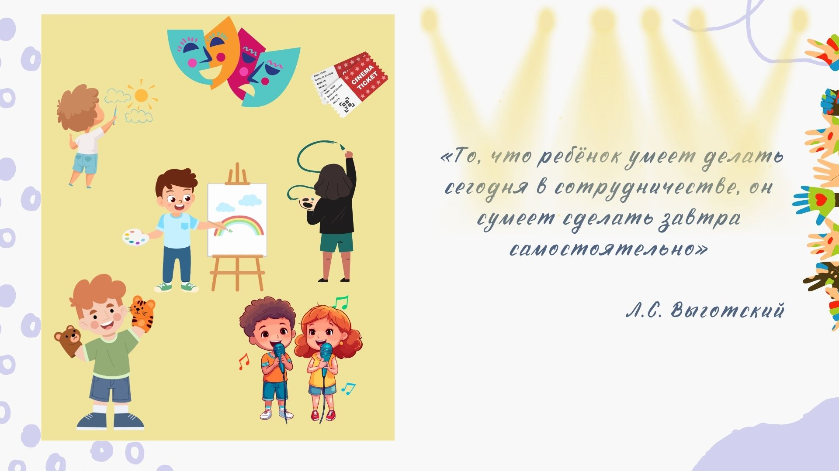

Челябинск, 2024 г.

**Информационная карта флэшмоба**

|  |  |
| --- | --- |
| 1. Полное название флэшмоба | Социальный флэшмоб «Дети – детям»  «Искусство в мире детей» |
| 1. Авторский коллектив флэшмоба | 1. Кондратюк Наталья Юрьевна   Заместитель заведующего  89517782990  [mou481@mail.ru](mailto:mou481@mail.ru)   1. Крыжаковская Олеся Альбертовна,   Старший воспитатель  89634759234  [mou481@mail.ru](mailto:mou481@mail.ru)   1. Комолкина Мария Николаевна   Старший воспитатель  89617899177  [mou481@mail.ru](mailto:mou481@mail.ru)   1. Романова Ульяна Сергеевна   Заместитель заведующего  89935464304  [mou481@mail.ru](mailto:mou481@mail.ru) |
| 1. Аннотация к флэшмобу | Для детей дошкольного возраста социальная акция – это участие в событиях, имеющих социальную значимость, возможность самореализации и оказания помощи тем, кто в ней нуждается. С одной стороны, участие в акции позволяет ребенку освоить социальный опыт внутри социальных отношений, с другой – это активная деятельность по воспроизводству социальных отношений и действий, приводящих к положительному результату. Социальная акция – это хороший способ помочь ребенку получить опыт сопричастности и научиться творить добро.  В нашем случае - социальный флэшмоб, прошедший в муниципальном бюджетном дошкольном образовательном учреждении «Детский сад № 481 г. Челябинска», направлен на развитие инклюзивных практик в обучении и воспитании детей с ограниченными возможностями здоровья. |
| 1. Цель флэшмоба | Формирование доброжелательного отношения к окружающим, гуманности и эмпатии, развитие коммуникативных качеств у детей дошкольного возраста |
| 1. Задачи флэшмоба | Воспитание чувства патриотизма, установление эмоционально-личностных контактов, выявление и развитие творческого потенциала у детей, включение их в развивающую коллективную деятельность, воспитание и уважение к семейным ценностям и традициям. |
| 1. Этапы и методы работы над флэшмобом | 1. Подготовительный этап акции: информационная, методическая, организационная деятельность, подготовка социальной акции.  2. Основной этап: совместные мероприятия и практическая деятельность.  3. Заключительный этап |
| 1. Отзыв руководителя | В данном проекте рассматриваются вопросы, связанные с включением детей, в том числе с ОВЗ, в развивающую коллективную деятельность, с воспитанием и уважением к семейным ценностям и традициям, установлением эмоционально-личностных контактов. Главной целью акции было помочь детям с ТНР, приобрести социальный опыт в условиях ДОУ с помощью сверстников из других групп, а также из другого детского сада.  Данная акция способствует развитию нравственного воспитания детей, чувства патриотизма, уважения к семейным ценностям и традициям. Помогает вовлечь детей дошкольного возраста в жизнь «особых» детей и непосредственно участвовать в социальном развитии этих детей, проводя с ними совместное свободное время. В прошлом году, ребята с ТНР были в роли наставляемых, а в этом году, они попробовали себя в роли наставников. И с полной уверенностью, мы можем сказать, что у них это получилось.  Данный социальный флэшмоб может быть полезен для других дошкольных учреждений в работе с детьми с ОВЗ. |

*«То, что ребёнок умеет делать сегодня в сотрудничестве,*

*он сумеет сделать завтра самостоятельно»*

Л.С. Выготский

Мы рассматриваем дошкольное детство как период особой социально-эмоциональной чувствительности, как время открытий мира для себя и себя для мира. Важнейшие задачи, которые решают дети в этом возрасте, это общение со сверстниками и взрослыми, природой и самим собой, освоение сущности человеческих отношений. Начиная с трех-четырех лет самым интересным содержанием воспитания и развития для ребенка становится социальное наполнение жизни. У ребенка-дошкольника активно формируются нравственные представления о том, «что такое хорошо и что такое плохо», моральные оценки собственных действий и поступков сверстников.

Зерно человечности, доброты и отзывчивости, вовремя брошенное в детскую душу, поможет создать чуткого, внимательного и неравнодушного взрослого, способного изменить мир в лучшую сторону.

Основой нашего проекта стала годовая задача: «Создание организационно-методических условий нравственно-патриотического воспитания детей дошкольного возраста на основе культурно-исторических традиций и ценностей российского казачества». Именно поэтому, основная идея и цель флэшмоба, прошедшего в муниципальном бюджетном дошкольном образовательном учреждении «Детский сад № 481 г. Челябинска», направлена на развитие инклюзивных практик в обучении и воспитании детей с ограниченными возможностями здоровья.

В нашем детском саду на протяжении двух лет функционирует комбинированная группа для детей с ТНР, реализующая долгосрочный проект под названием «Казачата – дошколята», в рамках приоритетного направления. Именно эти дети увлеклись историей, ремеслами и бытом казачества. За это время ребята многое узнали, многому научились, и многим поделились со своими сверстниками. Главная цель социального флэшмоба,помочь детям с ОВЗ приобрести социальный опыт, развить и раскрыть личностный потенциал. Именно в этом нам помог опыт общения с коллективом своих сверстников, с использованием модели наставничества (в прошлом году). В этом году наши наставляемые попробовал себя в роли наставников. В рамках проекта «Дети - детям» наши казачата, поставили музыкальную сказку под названием «Казак и лиса». На премьеру своего спектакля они пригласили своих друзей из группы комбинированной направленности для детей с ТНР, а также, по уже сложившейся традиции, детей из детского сада № 1.

Опираясь на положительные отзывы родителей и детей, мы решили на этом не останавливаться. В этом учебном году, в нашем детском саду открылась картинная галерея. Ребята из комбинированной группы с ТНР с удовольствием примерили на себя роль экскурсоводов, и провели для своих сверстников экскурсию. «Это не просто галерея, а королевство, где живут картины» - именно так начал свой рассказ экскурсовод. Ребята рассказали своим гостям о некоторых представленных картинах и погрузили всех гостей в мир искусства. Не только дети, но и взрослые получили невероятные эмоции, новые знания и опыт.

Мероприятия, прошедшие в рамках флэшмоба были направлены на помощь «особым» детям комбинированных групп для детей с ТНР в приобретении социального опыта в условиях ДОУ с помощью сверстников.

**Участники флэшмоба:** воспитанники и педагоги ДОУ.

**Этапы флэшмоба**

1. **Подготовительный этап:** информационная, методическая,организационная деятельность, подготовка социальной акции.

***Задачи этапа:*** формировать элементы мотивации сотрудничества у всех участников акции; обосновать значимость предстоящей деятельности.

***Деятельность педагога:***

- определение проблемы, на решение которой направлена акция;

- определение целей и задач акции;

- определение целевой группы;

- выбор формы проведения акции;

- выбор места проведения акции;

- подготовка необходимой атрибутики;

- распределение обязанностей между участниками акции.

***Совместная деятельность с детьми в режиме дня:*** чтение художественной литературы по теме, рисование нетрадиционными техниками, театрализованная деятельность, рассматривание картин; изучение игр, ремесел, традиций и культуры казачества; подготовка к флэшмобу «Дети детям»

1. **Основной этап:** совместные мероприятияипрактическая деятельность.

***Задачи этапа:*** обогащать представления детей новыми знаниями о жизни, культуре, традициях и семейных ценностях казаков;формировать заботливое отношение к детям с ОВЗ;вызвать у детей желание участвовать в совместной деятельности.

***Деятельность педагога:*** *предполагает совместную деятельность с детьми.*

***Совместная деятельность педагогов и детей:*** посещение группы для детей с ТНР (игровая, театрализованная, коммуникативная, двигательная деятельность, организация игр и наблюдений на прогулке). Изготовление билетов и афиш для спектакля и картинной галереи. Подготовка к социальному флэшмобу «Дети детям».

|  |  |  |
| --- | --- | --- |
| ***Временной отрезок*** | ***Проведенные мероприятия*** | ***Примечание*** |
| 1 неделя | Знакомство детей комбинированной группы для детей с ТНР со сверстниками (в их групповых помещениях). Наблюдения, беседы, игры по теме «Семейные ценности, культура и традиции казаков». | Ежедневно во время свободной деятельности и на прогулке. |
| 2 неделя | Совместные прогулки. Совместное с детьми ОВЗ изготовление атрибутов для спектакля. | Во время свободной деятельности. |
| 3 неделя | Подготовка и проведение детьми комбинированной группы музыкальной сказки «Казак и лиса» для детей с ТНР, а также для воспитанников из детского сада № 1. | Во время свободной деятельности. |
| 4 неделя | Подготовка и проведение экскурсии в картинную галерею для детей с ОВЗ. | Во время свободной деятельности. |

1. **Заключительный этап:** подведение итогов

***Задачи этапа:*** проведение рефлексии.

**Деятельность педагога:** *предполагает совместную деятельность с детьми.*

***Совместная деятельность педагогов и детей:*** проведение рефлексии, ребята делились положительными впечатлениями и эмоциями.

Ребята с ТНР, а также дети из детского сада № 1, заинтересовались культурой, традициями и семейными ценностями казаков. Дети-инициаторы поняли, что делиться своими умениями и навыками может быть интересно и познавательно.

**Заключение**

Все запланированные мероприятия флэшмоба «Дети - детям» были реализованы.

Опыт общения с коллективом своих сверстников, с использованием модели наставничества помог наставляемым попробовать себя в роли наставников. Главная цель социального флэшмоба,помочь детям с ОВЗ приобрести социальный опыт, развить и раскрыть личностный потенциал в условиях ДОУ с помощью сверстников из других групп и другого детского сада, достигнута.

Данный флэшмоб способствует развитию нравственного воспитания, чувства патриотизма, уважения к народным традициям. Помогает вовлечь воспитанников в практику наставничества, и непосредственно участвовать в социальном развитии детей с ОВЗ, проводя с ними совместное свободное время.

**Библиографический список**

1. Казачок: программа патриотического воспитания детей дошкольного возраста / И. А. Чиркова, Е. Г. Трубакова, С. В. Ковальская, С. И. Черепанова, Л. И. Филиппова; под ред. Г. В. Яковлевой. — Челябинск: Цицеро, 2018. — 146 с.
2. Алмазов, Б. Государь в своём дворе. Традиции казачьего образа жизни / Б. Алмазов // Российское казачество. — 2013. — № 1 (25). — URL: <http://kazakirossii.ru/images/stories/pdf/kazaki01-2013-itog.pdf>
3. Голикова, Е. Удалые казаки: сценарий праздника ко Дню защитника Отечества / Е. Голикова. — URL: http://www. maam.ru/detskijsad/-udalye-kazaki-scenarii-prazdnika-ko-dnyuzaschitnika-otechestva.html.
4. Казачий курень: что важно знать // Русская Семерка: сайт — URL: http://russian7.ru/post/kazachiy-kuren-chto-vazhnoznat/
5. Казачья символика // Государственный реестр казачьих обществ Российской Федерации Оренбургское войсковое казачье общество Второй казачий военный отдел: сайт. — URL: <http://станица-златоустовская.рф/kazachya-simvolika>
6. Картинка без запинки (методика рассказа по картинке) // Мурашковска И.Н., Валюмс Н.П. 1995, изд-во: ТРИЗ-ШАНС., город: Санкт-Петербург., стр. : 392 стр
7. Комплект «Мир шедевров. Картинная галерея в детском саду Выпуск 1» «Ребенок в мире культуры» книга Р.М. Чумичевой, «Дошкольникам о живописи» книга Р.М. Чумичевой.

.

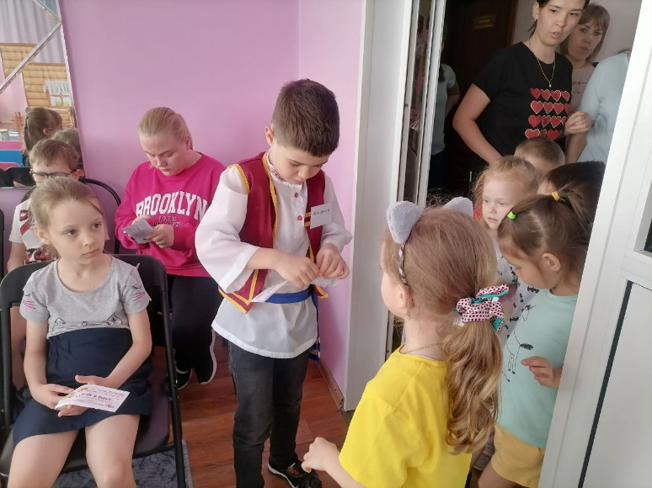Приложение

